99EX MEETUP SEOUL, 글로벌 레이아웃 공개한 국내 첫 밋업 성료
- SwissBorg,AIPoker,CopyFun 로드쇼 진행
- 한중 미디어 대거 취재
- TVCC, AIPoker 단독 인터뷰 진행

암호화폐 거래소 99EX와 OKEx의 공동 주최로 진행된 '99EX MEETUP SEOUL'의 파트너 미디어사 TVCC는 이번 밋업이 성공적으로 마무리됐다고 5일 밝혔다.
이번 밋업을 통해 99EX는 한국 시장을 중심으로 한 글로벌 시장 진출계획과 전 세계의 혁신적인 블록체인 기업과의 다각적 협력으로 사용자 위주 거래소를 만들기 위한 전략적인 레이아웃을 발표했다.
99EX는 중국계 대형 암호화폐 거래소인 OKEx의 최초 오픈 거래소 중 하나다. OKEx의 사용자 시스템 공유와 지갑 자산 연동 등 OKEx의 메인넷에서 마케팅 및 거래를 할 수 있다. 이를 통해 잠재적 유저들을 이미 확보해 놓은 상태다. 또한, OKEx와의 트랜잭션 보안 기술 계약으로 거래소 이용자에게 안전하고, 편리한 서비스를 제공할 계획이다.
이날 밋업에는 AIPoker, SwissBorg, CopyFun, FST Network, TUBI, Sinoc, Cupid 등 다양하고 전문적인 우수 프로젝트의 로드쇼와 글로벌 투자 기관 및 국내외 블록체인 전문가를 초청한 패널토론을 진행하여 업계의 다양한 이슈를 논의했다.
국내 시장에 새롭게 출범는 99EX의 취재 열기 또한 뜨거웠다. 한중 최초 블록체인 미디어 Coinin, 블록체인 전문 미디어 TVCC, BLOCKTIMES TV 등 중국과 한국의 블록체인 전문 미디어의 대거 참가로 현장 분위기를 담은 뉴스를 다양한 플랫폼에서 확인할 수 있다.
99EX 공동창업자 Elfy Chen은 “현재 전 세계적으로 암호화폐 시장이 좋지 않은 것은 사실이다. 하지만 이러한 흐름이 계속되리라 생각하지 않는다.”라고 전하며, “암호화폐 생태계 발전을 위해 거래소는 계속 필요하다. 한국 시장에서의 시작은 암호화폐로 거래되겠지만, 이후에는 법정화폐로 거래를 가능하게 할 것”이라고 말했다.
앞으로 한국 시장을 거점으로 새로운 시작을 알릴 99EX가 어떤 모습을 보여줄지 귀추가 주목된다.
아울러 TVCC는 행사 당일 AI, 빅데이터 분석 및 블록체인 기술을 적용한 최초의 온라인 포커 게임 플랫폼 AIPoker의 창립자 Dong Wang과의 단독 인터뷰를 통해 한국 유저들에게 AIPoker에 대한 소개와 향후 로드맵 대한 깊이 있는 이야기를 나누었다.
이날 Dong Wang 대표는 공식 스피치를 통해 "AIPoker는 기존 블록체인에 직면한 유비쿼터스 문제를 해결할 수 있다."라고 전하며 "디지털 통화 사용자의 규모를 더 높은 수준으로 끌어올려, 기존 통화 시스템 사용자를 디지털 통화 자산 소유자로 변모시킬 것"이라고 밝혔다.
99EX 밋업을 통해 글로벌 블록체인의 개발과 프로젝트 양성에 대한 업계의 열기를 고스란히 느낄 수 있었다. 이처럼 블록체인 생태계의 실용적이고 미래 지향적인 비즈니스 모델의 지속적인 등장은 새로운 기회에 대한 도전과 진보를 가능하게 하는 원동력이 될 것으로 보인다.
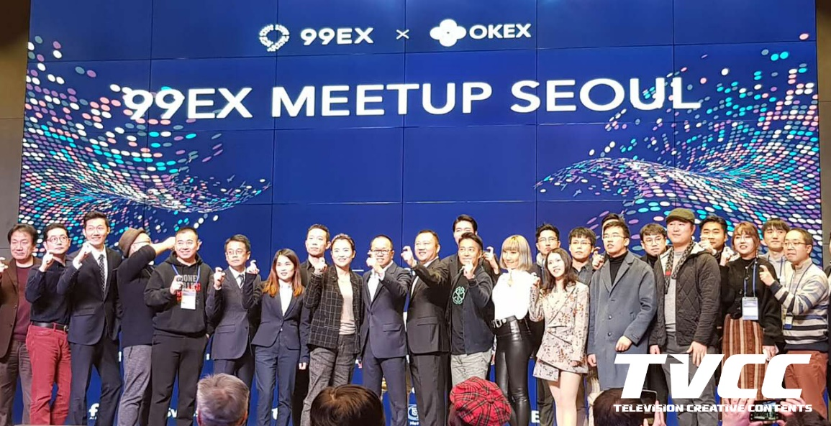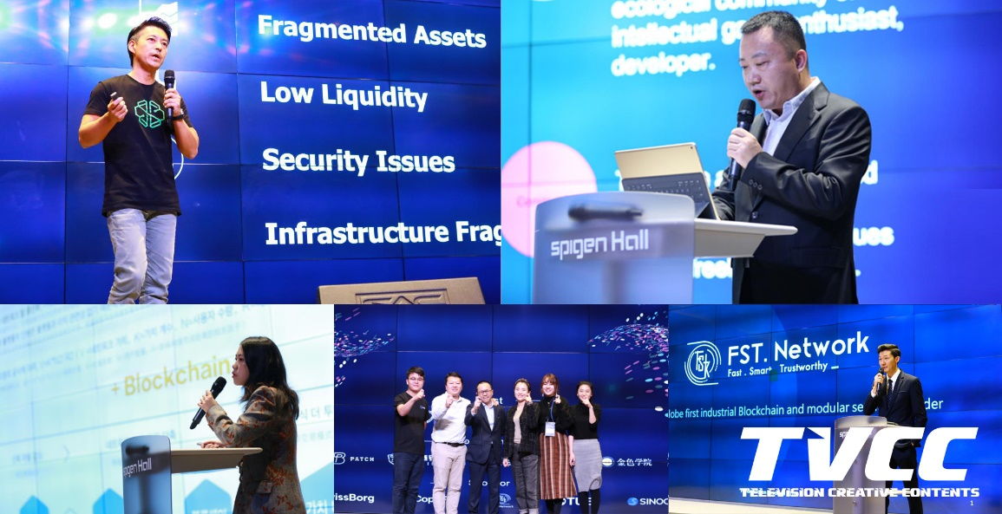
[99EX MEETUP SEOUL, 국내 첫 밋업 성료]

